School No. 72114 Affiliation no. 2134108

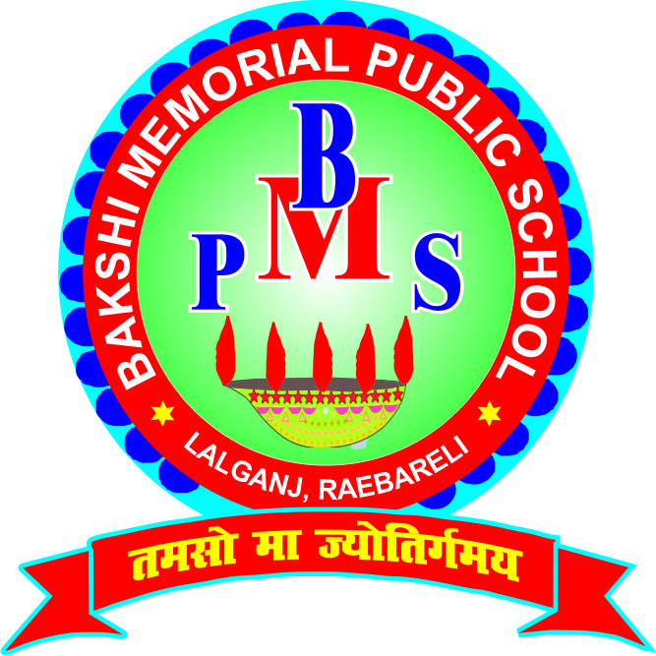**BAKSHI MEMORIAL PUBLIC SCHOOL**

An English Medium 10+2 CBSE Affiliated School School

**Ref.NO: BMPS/01-05/25**

**Date: 02/05/2025**

**NOTICE**

Dear Parents,

The school is organising a summer camp on 12/05/25. The fee for the summer camp is 700/ student. If you are interested for your child/student you can deposit the amount within 3 days. The timing is 07:00 am to 03:00 pm.

Thank you 😊

प्रिय अभिभावक महोदय,

सहर्ष सूचित किया जाता है कि हमारा विद्यालय, बख्शी मेमोरियल पब्लिक स्कूल गर्मियों में खेल के अनुभव का स्पर्श देने के लिए 12/05/25 को एक ग्रीष्मकालीन शिविर का आयोजन कर रहा है। ग्रीष्मकालीन शिविर के लिए शुल्क 700 प्रति छात्र है। यदि आप रुचि रखते हैं तो कृपया 3 दिनों के भीतर अपने पाल्य का शुल्क जमा कर सकते हैं। शिविर स्थल बख्शी मेमोरियल पब्लिक स्कूल लालगंज है। शिविर का समय सुबह 07:00 बजे से शाम 03:00 बजे तक है।

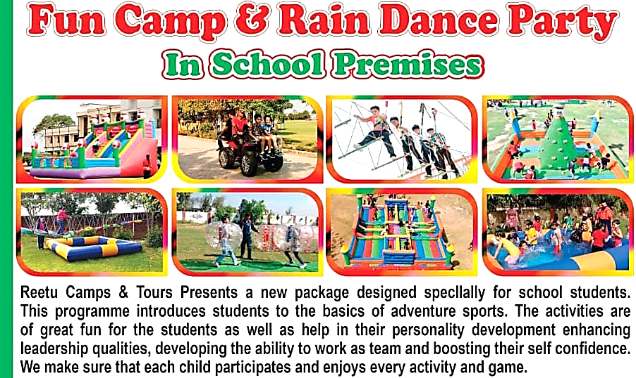

**✂……………………….………….…. Please fill and return along with stipulated fee …………………………...…...✂**

**COVSENT LETTER**

**"I give permission for my child, ___________________, to attend and participate in the activities of the summer camp as outlined in this notice."**

**Parent/Guardian Name: ______________________**

**Signature: _________________________________**

MAKANPUR ROAD, NEAR I.T.B.P. CAMPUS, DALMAU

E-mail: bmpsdalmau@hotmail.com

Contact No.: 9118900397, 9415750502